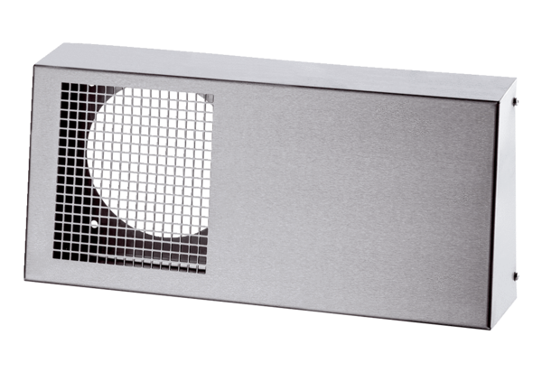Kombi-stěnová hrdla Duo KWS EObsah dodávky: 1 kusSortiment: K
Typové číslo: 0093.1440Výrobce: MAICO

